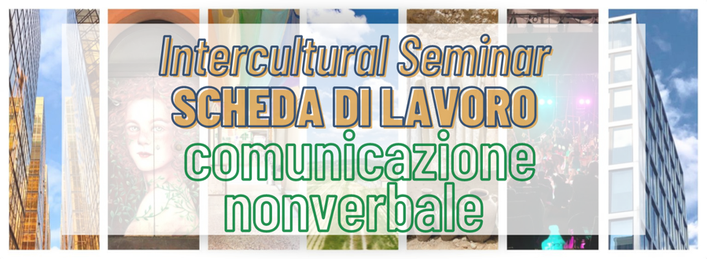

IL DOMANDONE:
Quanto è importante per te il modo in cui una persona comunica? Dai importanza ai gesti, alle espressioni facciali, al tono della voce o al volume? Quali sono i modi di comunicare che non ti piacciono e/o ti mettono a disagio?

TEMPO PER QUESTA SCHEDA: 75 minuti

PERCHÈ CONTA?
Comunicare non significa solamente “inviare un messaggio”. Se così fosse, allora parleremmo usando frasi corte e concise, oppure ci scambieremmo (we would exchange) solamente messaggi scritti. Quando parliamo usiamo tutto il nostro corpo, l’intensità della voce e anche l’ambiente attorno a noi. Anche questi elementi ci comunicano informazioni rilevanti e possono condizionare (affect) il modo in cui noi comprendiamo un messaggio.

GUARDA & RISPONDI:
Guarda QUESTO VIDEO (1’52”) tratto da un episodio della serie TV americana
Lie to Me (2009-2011) e concentrati specificamente sulla parte da 00:45 in poi.
Il Dott. Cal Lightman (il protagonista della serie) è colpito dall’espressione facciale delle due soldatesse perché appaiono (appear) fredde, distaccate e impassibili (emotionless). Cioè non mostrano alcuna emozione. Perché è strano se una persona
non mostra emozioni? Conosci qualcuno che
è “difficult to read” proprio a causa di questo?
Puoi guardare questa pagina web per capire quali sono le caratteristiche di una persona che non mostra emozioni.

IMMERGIAMOCI, PARTE 1: NON IMPORTA COSA DICI, MA COME LO DICI (?)
La comunicazione non verbale (CNV) è la trasmissione di informazioni attraverso canali (channels) diversi dalla parola e dalla lingua: le espressioni facciali, i gesti, gli sguardi, la distanza tra gli interlocutori, l’intonazione della voce.

Secondo lo psicologo americano Mehrabian, la componente non verbale della comunicazione è fondamentale poiché (since) è superiore alla componente verbale. Infatti, i movimenti del corpo occupano il 55%, l’aspetto vocale (volume, tono, ritmo) il 38% e le parole solo il 7%.

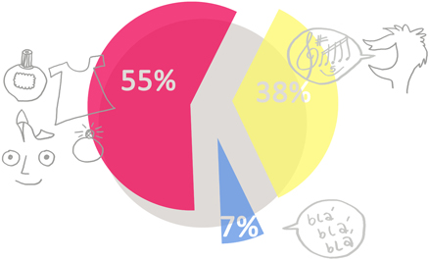
Mehrabian sostiene (believes) che “the person receiving a communication trusts the element which most accurately reflects the communicator’s true feelings towards them”. In particolare, Mehrabian ha studiato come le persone comunicano sentimenti e atteggiamenti. Cioè, se una persona ci dice “Sono felice” con un’espressione facciale triste, allora noi probabilmente capiremo il contrario di ciò che la persona dice con le parole. Mehrabian ha dimostrato tutto questo in modo sperimentale.

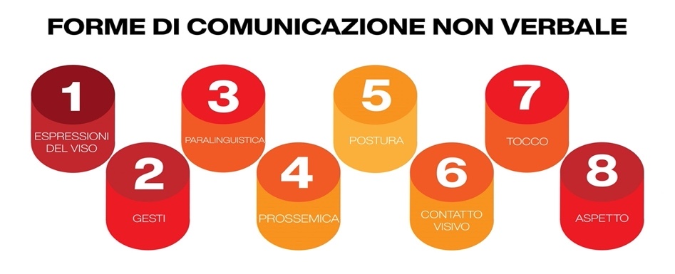

ESPRESSIONI DEL VISO: esprimono lo stato d’animo (mood) dell’interlocutore. Anche se le lingue cambiano, le espressioni del viso solitamente sono comuni in diverse culture.

GESTI: a differenza delle espressioni facciali, il significato dei gesti è diverso nelle culture. I gesti servono per enfatizzare un messaggio.

PARALINGUISTICA: comprende il tono della voce, il ritmo, il volume, l’intonazione.

PROSSEMICA: come spiegato nella Scheda di Lavoro “Le Culture”, questa categoria analizza il significato dello spazio che manteniamo fra noi e le altre persone. Se ti interessa scoprire (discover) di più su questa categoria, guarda QUESTO VIDEO.

POSTURA (Cinesica): anche la nostra postura comunica informazioni importanti sul nostro stato d’animo e anche sull’apertura (o no) verso le altre persone.

CONTATTO VISIVO: gli occhi sono un canale di comunicazione, poiché danno informazioni sulle emozioni di una persona. Come sappiamo, mantenere il contatto visivo (make eye contact) esprime sicurezza e attenzione.

TOCCO (Percezione aptica): è una categoria è correlata alla prossemica (maggiore è la vicinanza, maggiore è la possibilità di contatto). È anche una categoria più complessa, poiché lo stesso gesto può cambiare significato se fatto da un uomo o una donna.

ASPETTO: abbigliamento (clothing) e aspetto (look) danno informazioni su chi siamo.

FERMATI & RISPONDI:
QUESTO VIDEO mostra alcuni secondi di un’intervista che la giornalista Lucia Annunziata ha fatto a Maria Elena Boschi nel 2016. Boschi è un deputato del Parlamento italiano (congresswoman) del partito politico “Italia Viva”. Osserva attentamente il modo in cui Boschi risponde a Annunziata (00:10). Qual è la sua risposta? E qual è l’espressione facciale? Che gesto fa Boschi con la testa?
La risposta è in linea con il gesto della testa? (see answer at bottom of doc)
Per approfondire (dive deep into) l’argomento, guarda questo video che parla della CNV di Trump e Biden durante uno dei dibattiti presidenziali (don’t forget to turn on subtitles).

IMMERGIAMOCI, PARTE 2: I GESTI DEGLI ITALIANI
Gli italiani sono famosi nel mondo anche per la loro gestualità (gesturality). Ma perché gli italiani usano tanto le mani per comunicare? Qual è l’origine dei gesti italiani? Secondo QUESTO VIDEO di The New York Times, la comunicazione con i gesti ha origini antichissime (con la colonizzazione greca del sud Italia, dal 3° secolo a.C. / from 3rd century B.C.) e si è sviluppata come modo per essere più visibili in una società molto affollata (crowded).

È stato studiato che esistono fra 200 e 250 gesti nella cultura italiana: in QUESTO ARTICOLO CNN Travel ha riassunto una ventina (about twenty) di gesti che tutti dovrebbero conoscere. Secondo un ricercatore dell’Università Ca’ Foscari di Venezia, i gesti sono classificabili in base alla parte del corpo usata (mani / mani + altra parte del corpo / no mani), all’espressione linguistica corrispondente e alla funzione. QUI trovare la lista di questi gesti.

In particolare, esistono 4 funzioni specifiche dei gesti usati nella cultura italiana:
1. PERSONALE: |  |  | i gesti di questa funzione servono per esprimere la nostra soggettività: sentimenti, emozioni, gusti, pensieri, impressioni, sensazioni ecc.  Esempio: Che buono! – Ho fame! – Che freddo!
2. INTERPERSONALE: |  |  | i gesti di questa servono per iniziare, mantenere, concludere una comunicazione, per offrire, accettare, rifiutare qualcosa ecc.  Esempio: Scusi! – D’accordo? – Piacere!
3. REGOLATIVA |  |  | i gesti di questa funzione servono per regolare il comportamento delle altre persone, per ottenere qualcosa, per dare istruzioni, ecc.  Esempio: Puoi ripetere? – Basta! – Fermati!
4. REFERENZIALE |  |  | i gesti di questa funzione servono per descrivere la realtà, indicare le dimensioni, le posizioni ecc.  Esempio: OK – Ieri, Una volta – Che noioso!
 |  | OSSERVA & RISPONDI:  Clicca sul nome delle 4 funzioni per guardare 4 video che presentano i gesti che fanno parte di ogni categoria.  Individua (identify) almeno 3 gesti per ogni categoria che non conosci (= 12 gesti).  Ogni video dura 7-10 minuti. Guarda almeno 3-4 minuti per ogni video. |  |  | PERSONALE INTERPERSONALE  REGOLATIVA REFERENZIALE

FINE DELLA SCHEDA: HAI RAGGIUNTO GLI OBIETTIVI?
- Riflettere su quali sono gli elementi non verbali che contribuiscono alla comunicazione
- Sapere identificare le 4 funzioni specifiche dei gesti
- Approfondire la conoscenza della varietà dei gesti usati nella cultura italiana

RIASSUMIAMO:
La comunicazione non passa solamente attraverso le parole, ma anche (soprattutto?) attraverso un insieme di elementi che contribuiscono ad arricchire il messaggio verbale. Gesti, tono, espressioni facciali ecc., infatti, servono per dare colore, profondità, nuance alla comunicazione.

Pensa al tuo modo di comunicare: usi dei gesti? Quali? Il tuo linguaggio non verbale cosa dice di te? In classe, spiegherai quali sono le caratteristiche della tua comunciazione.

BIBLIOGRAFIA:
Siti web:
- Lie to Me
- How to Look Entirely Emotionless
- Albert Mehrabian (Wikipedia)
- Albert Mehrabian (British Library)
- Lucia Annunziata
- Boschi Maria Elena
- Italia Viva
- Governo Renzi
- Partito Democratico
- 2016 constitutional referendum

Articoli e pubblicazioni online:

Maria Elena Boschi: “Addio dopo referendum? Fu un errore annunciarlo”

Italian hand gestures everyone should know (CNN Travel)
- Indice dei gesti

Immagini e video:
- Albert Mehrabian e la comunicazione non verbale
- Forme di comunicazione non verbale
- Сultural proxemics. Personal space
- Post su Twitter

Trump-Biden: analisi della comunicazione verbale e non verbale durante il dibattito tv

Italian Hand Gestures: A Short History (The New York Times)

ANSWER: Qual è la sua risposta? E qual è l’espressione facciale? Che gesto fa Boschi con la testa?
La risposta è in linea con il gesto della testa?
Between 2014 and 2016, Boschi was a member of the Prime Minister Matteo Renzi’s cabinet. Both were members of the political party “Partito Democratico (PD)”. Today, they are members of the political party “Italia Viva” which Renzi founded in 2019 after leaving PD. In this interview, Annunziata asks Boschi a direct question: Will you leave politics if Renzi loses? Annunziata makes reference to a 2016 constitutional referendum proposing to partly modify the Italian Constitution. Before the referendum, Renzi had announced he would resign as Prime Minister should the referendum be unsuccessful, which is precisely what happened. So, in her TV interview, Annunziata asked Boschi if she would do the same. In the video, we hear Boschi answer “SÌ” but we also see her instinctively shake her head. The verbal answer and the head movement are arguably in contradiction. In the end, Boschi did not leave politics and maintained her position as congresswoman. In an interview from a couple of years later, Boschi admitted to giving a hasty answer to Annunziata.

